Devoir Surveillé N°2

Épreuve de synthèse

Durée : 3h
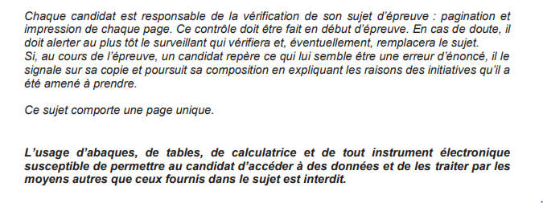

Le sol et les êtres vivants

FIN DU SUJET

Pour rappels :
➢ l’introduction doit comporter une mise en contexte et définition des mots clés, une problématique et une annonce du plan.
➢ le développement doit faire apparaître des titres et sous titres, les plus explicites possibles (c’est-à dire contenant au moins un verbe ), et des conclusions partielles pour chaque GRAND paragraphe (I,II, III ….)
➢ Chaque sous paragraphe est constitué :
• de QUELQUES lignes de texte décrivant précisément la notion abordée
• accompagnées de préférence d’une illustration légendée et titrée avec des légendes fonctionnelles apportant des informations complémentaires
• et/ou quand cela est pertinent, le paragraphe peut s’appuyer sur un exemple concret ou s’accompagner d’une mise en évidence expérimentale (cela fait partie de l’argumentation)
➢ la conclusion doit comporter une COURTE synthèse ET une ouverture qui doit énoncer un fait précis et ne pas être sous la forme d’une question

